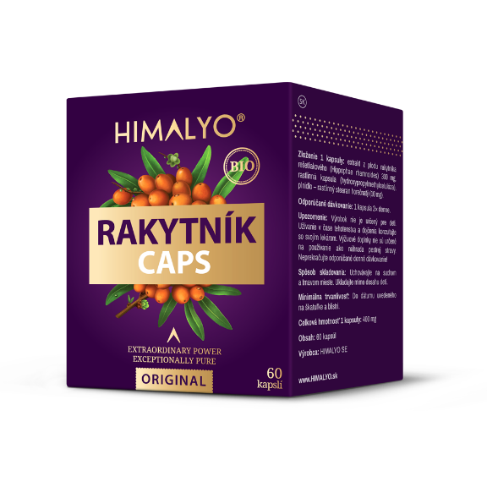
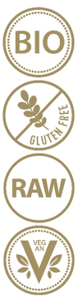
Logistik:
EAN | 8594193242047
Volumen/Inhalt | 60 Stück
Gewicht (kg) | 0,07
Höhe (mm) | 100
Breite (mm) | 80
Tiefe (mm) | 63
Stückzahl pro Packung | 8
Stückzahl pro Palette | 1152
HS-Code | 2106 90 92
PDK-Code | 3701530

HIMALYO SANDDORN CAPS BIO
Kurzbeschreibung:
Natürlicher Extrakt aus der Hochgebirgssorte des tibetischen Sanddorns zur Unterstützung der Immunität.
Produktbeschreibung:
Natürlicher Extrakt aus der Hochgebirgssorte des tibetischen Sanddorns zur Unterstützung der Immunität.
- Nahrungsergänzungsmittel -
Die pflanzlichen (veganen) Kapseln enthalten einen schonend zubereiteten und konzentrierten Extrakt aus den Früchten des tibetischen Hochgebirgs-Sanddorns. Die Verarbeitung erfolgt direkt am Ernteort. Das Pulver wird durch Kalttrocknung gewonnen, so dass die Nährstoffe der Früchte in ihrem gesamten Spektrum erhalten bleiben.
- Er trägt zur ordnungsgemäßen Funktion des Immunsystems bei.
- Er wirkt sich positiv auf die Herzgesundheit aus
- Er unterstützt die richtige Funktion des Verdauungstrakts
- Er wirkt positiv auf die Hautgesundheit
- Er ist ein wichtiges Antioxidans
Zusammensetzung: BIO-Extrakt aus tibetischem Sanddorn 300mg, Pflanzenkapseln, Füllstoff – pflanzliches Magnesiumstearat (10 mg)
Empfohlene Dosierung: 2x täglich 1 Kapsel
Hinweis: Nicht für Kinder unter 3 Jahren bestimmt. Nahrungsergänzungsmittel sind nicht als Ersatz für eine abwechslungsreiche Nahrung gedacht. Überschreiten Sie die empfohlene Tagesdosis nicht!
An einem trockenen und dunklen Ort lagern. Außerhalb der Reichweite von Kindern lagern.

Nettogewicht: 24 g
Zusammensetzung:
BIO-Extrakt aus tibetischem Sanddorn 300mg, Pflanzenkapseln, Füllstoff – pflanzliches Magnesiumstearat (10 mg)
Kategorie:
Immunität, natürliche Quelle von Vitamin C, Förderung der Herzgesundheit, Antioxidans, Heilungsunterstützung, natürliches Stimulans, natürliches Antidepressivum, Förderung der Hautgesundheit, Supernahrungsmittel, vegan, raw, Bio
Vorteile:
Tibetischer Sanddorn gilt gemeinhin als Superlebensmittel. Es gibt keine genaue Definition dafür, aber im Allgemeinen versteht man darunter nährstoffreiche Lebensmittel, die voller Vitamine, Mineralien, Ballaststoffe, Antioxidantien und Nährstoffe pflanzlichen Ursprungs sind.
Der lateinische Name dieser Super-Beere stammt vom altgriechischen Hippophae, was glitzerndes Pferd bedeutet. Bereits die alten Griechen hatten die wohltuenden Wirkungen von Sanddorn entdeckt, denn Pferde, die in Gebieten mit großen Vorkommen weideten, waren gut gebaut und hatten ein glänzendes Fell.
Ayurvedische und tibetische Medizin
Die ursprüngliche Sanddornsorte wird seit Tausenden Jahren in der ayurvedischen und tibetischen Medizin genutzt und oft als Pflanze der Zukunft bezeichnet. Sanddornfrüchte wurden in den Himalaya-Regionen oft verwendet, insbesondere zur Unterstützung der Immunität, zur richtigen Verdauung und zur Unterdrückung des Gefühls von Müdigkeit und Erschöpfung.
Moderne Medizin
Die moderne Medizin nutzt diese wohltuende Pflanze in zunehmendem Maße, denn Sanddorn trägt zur Unterstützung des Immunsystems bei. Die regelmäßige Einnahme von Sanddorn trägt unter anderem zur normalen Funktion von Haut, Herz-Kreislauf-System, Verdauung und Prostata bei.
Sanddorn wird häufig in der Kosmetik genutzt, wo hauptsächlich Sanddornöl verwendet wird, das entweder aus den Früchten oder den Samen gepresst wird. Eine im Jahre 1999 an der Universität im finnischen Turku durchgeführte klinische Studie ergab, dass Sanddornöl schon nach 4 Monaten seiner Verwendung als Nahrungsergänzungsmittel die Hautgesundheit und das Hautbild verbesserte. Die Puredia-Fallstudie aus dem Jahr 2017 dokumentierte die Auswirkungen einer zweiwöchigen Anwendung von Sanddornöl auf postoperative Narben.

Unterschied zu handelsüblichen Produkten:
Eine Laboranalyse hinsichtlich des Vitamin-C-Gehalts von Himalyo-Saft und dem eines Konkurrenzprodukts aus tschechischem Sanddorn ergab Folgendes:
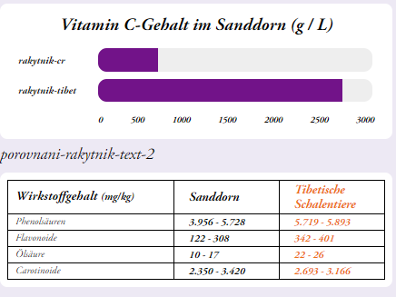
Gemeiner Sanddorn (CZ)
Tibetischer Sanddorn (Tibet)

In tibetischem Sanddorn wurde im
Vergleich zu dem in der
Tschechischen Republik und in ganz
Europa geernteten Gemeinen
Sanddorn auch ein höherer Gehalt
an anderen wichtigen Nährstoffen
nachgewiesen:

Kundenzielgruppe:
Frauen 35–50
Verteilung:
Online Apotheken, Apotheken, Online-Shops mit gesunder Ernährung, Biomärkte, Lebensmittel – gesunde Ernährung, Drogerie – gesunde Ernährung.
Hauptansprüche für das Online-Marketing:
- Natürliche Stärkung des Immunsystem
- Für eine starke Immunität
- 100%iger tibetischer Sanddorn mit hohem Vitamin-C-Gehalt

